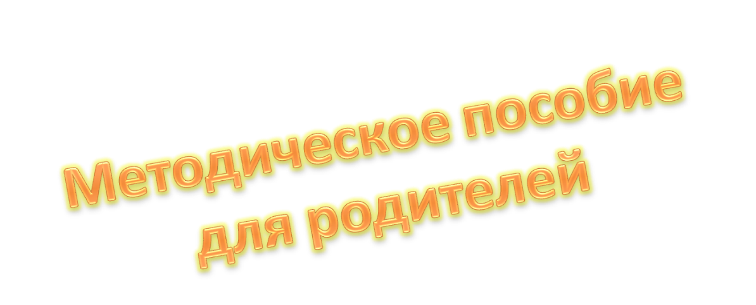
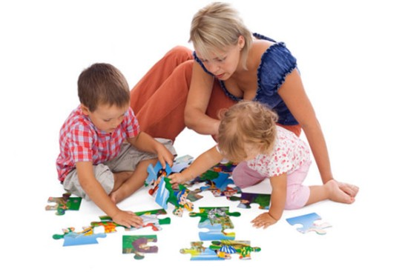
Единый детский телефон доверия в Пермском крае
8-800-2000-122

Межмуниципальный отдел МВД России "Березниковский"
Адрес: 618400 г. Березники, ул. Пятилетки,13
Приемная: 8(3424)21-17-77, 26-25-51
Дежурная часть: 8(3424) 27-50-20

Отдел по делам несовершеннолетних и защите их прав

г. Березники

Адрес: г. Березники, ул. Пятилетки 53 (инд. 618419)
Телефоны:
8(3424)23-61-08 Общий
8(3424)23-62-53 Специалисты

Уполномоченный по правам ребенка в Пермском крае
Светлана Анатольевна Денисова
КОНТАКТЫ
Адрес: г. Пермь, 614006, ул. Ленина, 51, каб. 110.
Тел.: +7 (342) 217-76-70
Сайт: http://perm-deti.ru/

Жестокое обращение с детьми: что это такое?
Жестокое обращение с детьми – это не только побои, нанесение ран, сексуальные домогательства и другие способы, которыми взрослые люди калечат ребёнка. Это унижение, издевательства, различные формы пренебрежения, которые ранят детскую душу.
Пренебрежение может выражаться в том, что родители не обеспечивают ребёнка необходимым количеством пищи, одежды, сна, гигиенического ухода. Кроме того, пренебрежение проявляется в недостатке со стороны родителей уважения, внимания, ласки, тепла.
Жестокое обращение с детьми (несовершеннолетними гражданами, от рождения до 18 лет) включает в себя любую форму плохого обращения, допускаемого родителями (другими членами семьи), опекунами, попечителями, педагогами, воспитателями, представителями органов правопорядка.
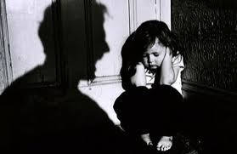

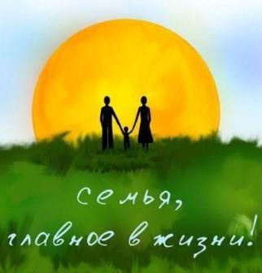

После того, как «выжали» лимон до капельки, расслабьте руки и насладитесь состоянием покоя.
2.Представьте себе, что Вы большой воздушный шар, наполненный воздухом. Напрягите все мышцы тела, вдохните как можно больше воздуха, замрите на 3-5 секунд и начинайте медленно выпускать воздух из легких, расслабляя мышцы тела: кисти рук, мышцы плеч, шеи, корпуса, ног и так далее.
3.При сильном психологическом напряжении Вы можете сделать 10-20 несложных физических упражнений (приседаний, прыжков, взмахов руками).
Теперь Вы справились со своими эмоциями и можете спокойно побеседовать по поводу возникших проблем.
Если у Вас возникли проблемы в воспитании ребенка, если Вы не можете наладить контакт с ним, если Вас настораживают изменения в поведении ребенка или его школьная неуспеваемость, не торопитесь применять крайние воспитательные меры. Поговорите с ребенком. Расскажите ему, что в Вашей жизни тоже случались трудности, проблемы и что сейчас Вам живется не совсем так, как хотелось бы. Спросите совета, как бы Ваш ребенок поступил в сложившейся ситуации на Вашем месте, может быть, именно так Вы сможете решить проблему ребенка, не потеряв его доверия, уважения и веры в то, что самые мудрые, самые лучшие на свете родители.

Четыре основные формы жестокого обращения с детьми:
- Физическое насилие – преднамеренное нанесение физических повреждений.
- Сексуальное насилие (или развращение) - вовлечение ребёнка с его согласия и без такого в сексуальные действия со взрослыми с целью получения последними удовлетворения или выгоды.
- Психическое (эмоциональное) насилие - периодическое, длительное или постоянное психическое воздействие на ребёнка, тормозящее развитие личности и приводящее к формированию патологических черт характера.
К психической форме насилия относятся:
- открытое неприятие и постоянная критика ребёнка;
- угрозы в адрес ребёнка в словесной форме;
- замечания, высказанные в оскорбительной форме, унижающие достоинство ребёнка;
- преднамеренная физическая или социальная изоляция ребёнка;
- ложь и невыполнение взрослыми своих обещаний;
- однократное грубое психическое воздействие, вызывающее у ребёнка психическую травму.
Пренебрежение нуждами ребёнка – это отсутствие элементарной заботы о нуждах ребёнка, в результате чего

нарушается его эмоциональное состояние и появляется угроза его здоровью или развитию.
К пренебрежению элементарными нуждами ребёнка относятся:
- отсутствие адекватных возрасту и потребностям ребёнка питания, одежды, жилья, образования, медицинской помощи;
- отсутствие должного внимания и заботы, в результате чего ребёнок может стать жертвой несчастного случая.
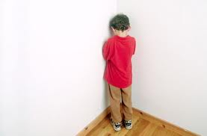
Защита прав и достоинств ребёнка в законодательных актах
Конвенция ООН о правах ребёнка даёт определение понятия «жестокое обращение» и определяет меры защиты (ст.19), а также устанавливает:

пойте колыбельные, и пусть в вашем голосе звучит нежность, нежность и только нежность.
2.Прикосновение. Иногда достаточно взять ребёнка за руку, погладить по волосам, поцеловать, чтобы он перестал плакать и капризничать. А потому как можно больше ласкайте своего ребёнка, не обращая внимания на советы многоопытных родителей. Психологи пришли к выводу, что физический контакт с матерью стимулирует физиологическое и эмоциональное развитие ребёнка. Переласкать его, считают психологи, невозможно.
3.Взгляд. Не разговаривайте с ребёнком, стоя к нему спиной или вполоборота, не кричите ему из соседней комнаты. Подойдите, посмотрите ему в глаза и скажите то, что хотите.
Никогда не пытайтесь решать возникшую у ребенка проблему, если Вы не можете контролировать себя.
Успокойтесь. Справиться со своими эмоциями, Вам помогут упражнения для быстрого снятия сильного эмоционального напряжения.

Упражнения для снятия сильного эмоционального напряжения:
1.Закройте глаза, медленно вдыхая и выдыхая воздух, посчитайте про себя до десяти. Мысленно представьте, что у Вас в руках лежит лимон. Начинайте его медленно сжимать и сжимайте до тех пор, пока не почувствуете, что «выжали» весь сок. Сжимать можно две руки сразу или по очереди.
Что бы ребёнок не чувствовал себя обделённым заботой и вниманием дайте ему понять, что Вы самый близкий для него человек, подарите, откройте ему свою любовь.
Способы открыть ребёнку свою любовь.
Не стремитесь к виртуозному исполнению материнской роли. В общении с ребёнком нет и не может быть запрещённых эмоций, но при одном условии: он не должен сомневаться в безусловности вашей любви. Малыш должен чувствовать, что ваше недовольство, раздражение или гнев вызваны его поступком, а не им самим. Ваш ребёнок не может быть плохим, потому что он ребёнок и потому что он ваш.
1.Слово. Называйте ребёнка ласковыми именами, придумывайте домашние прозвища, рассказывайте сказки,
- обеспечение в максимально возможной степени здорового развития личности (ст.6);
- защиту от произвольного или незаконного вмешательства в личную жизнь ребёнка, от посягательств на его честь и репутацию (ст.16);
- обеспечение мер по борьбе с болезнями и недоеданием (ст.24);
- признание права каждого ребёнка на уровень жизни, необходимый для физического, умственного, духовного, нравственного и социального развития (ст.27);
- защиту ребёнка от сексуального посягательства (ст.34);
- защиту ребёнка от других форм жестокого обращения (ст.37);
- меры помощи ребёнку, явившемуся жертвой жестокого обращения (ст.39).
Уголовный кодекс РФ предусматривает ответственность:
- за совершение физического и сексуального насилия, в том числе и в отношении несовершеннолетних (ст.106-136);
- за преступления против семьи и несовершеннолетних (ст.150-157).
Семейный кодекс РФ гарантирует:
- право ребёнка на уважение его человеческого достоинства (ст.54);

- право ребёнка на защиту и обязанности органа опеки и попечительства принять меры по защите ребёнка (ст.56);
- лишение родительских прав как меру защиты детей от жестокого обращения с ними в семье (ст.69);
- немедленное отобрание ребёнка при непосредственной угрозе жизни и здоровью (ст.77).
Закон РФ «Об образовании» утверждает право детей, обучающихся во всех образовательных учреждениях, на уважение их человеческого достоинства (ст.5) и предусматривает административное наказание педагогических работников за допущенное физическое или психическое насилие над личностью ребёнка (ст.56).
- на ознакомление с Уставом образовательного учреждения и другими документами, регламентирующими организацию образовательного процесса;
- участвовать в управлении образовательным учреждением, в котором обучаются их дети;
- на ознакомление с ходом и содержанием образовательного процесса, а также с оценками успеваемости своих детей;
- выражать согласие (или несогласие) на прохождение детьми военной подготовки в гражданских образовательных учреждениях на факультативной основе;
- обеспечивать религиозное и нравственное воспитание детей в соответствии со своими собственными убеждениями;
- проживающие отдельно от ребенка родители имеют право на общение, участие в воспитании, в решении вопросов получения образования и на получение информации о своем ребенке из воспитательных, образовательных и других учреждений;
- защищать права и законные интересы детей, выступать их законными представителями;
- на заботу и содержание со стороны своих совершеннолетних детей, если родители не были лишены родительских прав.

- за вовлечение ребенка в занятие проституцией, бродяжничеством или попрошайничеством;
- за неисполнение или ненадлежащее исполнение обязанностей по воспитанию детей, если эти деяния соединены с жестоким обращением;
- за злостное уклонение от уплаты средств на содержание детей.
Родители несут имущественную ответственность по сделкам малолетних детей, а также за вред, причиненный малолетними детьми (до 14 лет).
При большом многообразии обязанностей, родители, конечно, имеют и определённые права.
Права родителей
- на бесплатное получение их детьми основного образования;
- выбора для своих детей форм образования и видов образовательных учреждений, в том числе семейного образования или в негосударственных учебных заведениях;
- на возмещение за счет государства затрат на обучение детей в негосударственных образовательных учреждениях, имеющих государственную аккредитацию и реализующих программы общего образования;
- на прием детей для обучения в образовательные учреждения, расположенные по месту жительства;

Родители обязаны:
- обеспечивать и защищать права и интересы своих детей, не причинять вред физическому и психическому здоровью детей, их нравственному развитию; воспитывать детей, исключая жестокое, грубое, унижающее человеческое достоинство обращение, оскорбление или их эксплуатацию;
- обеспечить детям до 15 лет получение основного общего образования; выполнять Устав образовательного учреждения; не допускать неоправданного вмешательства в работу преподавателей по вопросам, которые по своему характеру входят в круг профессиональных обязанностей учителя;
- обеспечивать в пределах своих способностей и финансовых возможностей условия жизни, необходимые для нормального развития ребенка; содержать своих несовершеннолетних детей.
Родители могут быть по суду лишены родительских прав, если они:
- уклоняются от выполнения обязанностей родителей, в том числе при злостном уклонении от уплаты алиментов;
- злоупотребляют родительскими правами;
- жестоко обращаются с детьми, в том числе осуществляют психическое и физическое насилие, покушаются на половую неприкосновенность;

- совершили преступление против жизни или здоровья своих детей либо против жизни или здоровья супруга.
Лишение родительских прав не освобождает родителей от обязанностей по содержанию ребенка.
Родители, лишенные родительских прав или ограниченные в правах, теряют права, основанные на факте родства с ребенком, а также право на льготы и государственные пособия, установленные для граждан, имеющих детей.
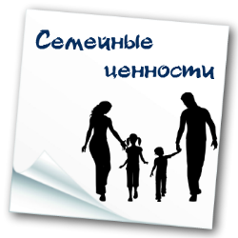
Административная и уголовная
ответственность родителей
Административная ответственность
Комиссии по делам несовершеннолетних могут применить к родителям административные меры (объявить общественное порицание или предупреждение, возложить обязанность загладить причиненный вред или наложить денежный штраф):
- в случае злостного невыполнения родителями обязанностей по воспитанию и обучению детей,
- за доведение ребенка до состояния опьянения или потребления наркотических средств без назначения врача,
- за совершение подростками в возрасте до 16 лет нарушений правил дорожного движения,
- за появление детей в общественных местах в пьяном виде, а равно за распитие ими спиртных напитков или в связи с совершением других правонарушений.
Уголовная ответственность
- за вовлечение своего ребенка в совершение преступления путем обещаний, обмана, угроз или иным способом;
- за вовлечение ребенка в систематическое употребление спиртных напитков и одурманивающих веществ;

